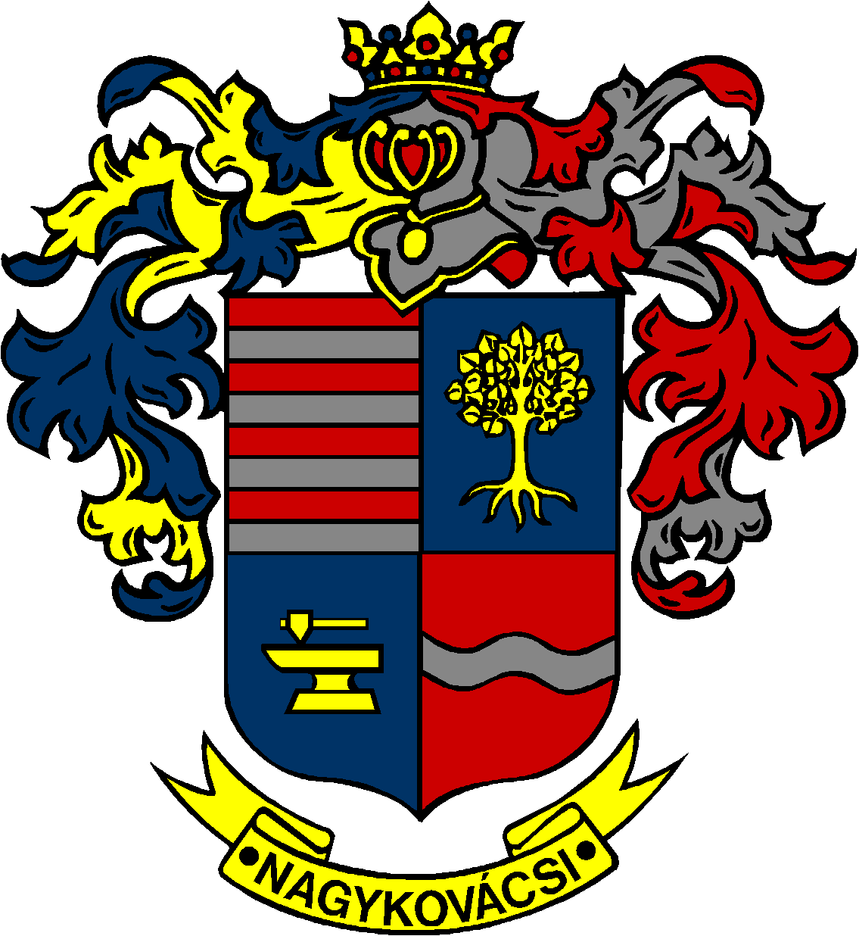

NAGYKOVÁCSI NAGYKÖZSÉG ÖNKORMÁNYZATA

ÜGYRENDI BIZOTTSÁG

ELNÖKE

MEGHÍVÓ
Nagykovácsi Nagyközség Önkormányzat
Ügyrendi bizottságának ülésére

Az ülés helye: Öregiskola Közösségi Ház és Könyvtár
(2094 Nagykovácsi, Kossuth Lajos utca 78.)
Időpontja: 2025. december 8. (hétfő) 17 óra

Napirend
Nyílt ülés:
- Nagykovácsi Nagyközség Önkormányzata 2026. évi átmeneti gazdálkodásáról szóló rendelet megalkotása E – 104
Előterjesztő: Kiszelné Mohos Katalin polgármester
Előadó: Perlaki Zoltán osztályvezető
Tárgyalja: ÜB, PB

- Döntés Nagykovácsi Nagyközség településrendezési eszközeinek módosításáról E – 101
Előterjesztő: Kiszelné Mohos Katalin polgármester
Előadó: Györgyi Zoltán főépítész
Tárgyalja: ÜB, PB

- Döntés a lakás és helyiségbérleti díjak felülvizsgálatáról és a lakás és nem lakás célú helyiségek bérbeadásáról szóló rendelet módosításáról E – 105
Előterjesztő: Kiszelné Mohos Katalin polgármester
Előadó: dr. Halmosi-Rokaj Odett aljegyző
Tárgyalja: ÜB, PB

- Döntés a Képviselő-testület 2026. évi munka- és üléstervéről E – 102
Előterjesztő: Kiszelné Mohos Katalin polgármester
Előadó: Grégerné Papp Ildikó jegyző
Tárgyalja: HB, ÜB, PB

Zárt ülés:
- Döntés a Budapesti Amerikai Nemzetközi Iskolával (AISB) kötendő településrendezési és zöldterületfejlesztési megállapodásól E – 109
Előterjesztő: Kiszelné Mohos Katalin polgármester
Előadó: dr. Halmosi-Rokaj Odett aljegyző
Tárgyalja: ÜB, PB

Nagykovácsi, 2025. december 4.
Tegzes Endre sk.
bizottsági elnök

